新 聞 稿（106.06.27）
發稿人：王啟明襄閱主任檢察官

高雄地檢署舉辦106年度第1次司法改革民意座談會
高雄地檢署為傾聽民聲、廣納各界建言、深化司法改革，特於民國106年6月27日下午2時30分至5時，假高雄市政府警察局苓雅分局8樓大禮堂舉辦「106年度第1次司法改革民意座談會」，由周章欽檢察長親自主持，並率同王啟明襄閱主任檢察官、李宛凌主任檢察官、顏郁山檢察官、施昱廷檢察官等人與會。座談會中亦邀請高雄市政府警察局苓雅分局賈樂吉分局長、新興分局葉明潭分局長及趙天麟立法委員、黃紹庭議員、蕭永達議員、周玲妏議員等服務處人員共同與會。
首先周檢察長感謝與會區在地意見領袖與民眾撥空參加，希望藉由在地意見領袖與民眾的指正與建言，讓檢察業務更能貼近人民的需求。同時轉達法務部長久以來持續嚴格要求檢察官、檢察事務官不但開庭要準時、開庭態度更要出於懇切的態度；亦多次要求本署全體同仁面對所有個案，皆要秉持著專業、服務與效率的精神。另會中特別安排李宛凌主任檢察官、顏郁山檢察官、施昱廷檢察官就環保、毒品及民生犯罪查緝等檢察業務進行專題演講。
本次座談會參與民眾相當踴躍，共計160多人參加，會後40分鐘的意見交流，傾聽民眾心聲，廣納建言，藉此瞭解民眾對檢察機關的看法與期待，與會民眾意見非常踴躍，紛紛表達對於司法改革的意見與看法：有民眾提及法官、檢察官的失職或違法，將導致人民對司法之不信賴；有民眾問及「參審制」與「陪審制」的差異，與會民眾並有多人表達將來願意擔任參（陪）審委員；有民眾主張現在司法文書的文言文、專有名詞過多，讓民眾無法了解內容還必須求助他人，希望司法文書能多使用白話文；另有民眾建議緝毒案件應設立高額檢舉獎金以鼓勵檢舉人踴躍檢舉；有民眾則建議檢察官對於惡性非重大或與被害人和解之案件可多多運用緩起訴處分、檢察官辦案期間有遲延情形，希望縮短偵查期間等。對於此次座談會中之建議事項，周檢察長及王襄閱主任檢察官、顏檢察官等均在會中逐一回覆並仔細說明讓民眾瞭解，地檢署能改進的，必定會立即處理，相關建設性與政策有關之建言，將陳報高檢署轉請法務部及相關單位參考。

臺灣高雄地方法院檢察署
106年度第1次司法改革民意座談會程序表
日期：106年6月27日（星期二）下午2時30分起至4時50分止
地點：高雄市政府警察局苓雅分局8樓大禮堂
（高雄市苓雅區苓雅一路367號）
主辦單位：臺灣高雄地方法院檢察署
協辦單位：高雄市政府警察局苓雅分局
高雄市政府警察局新興分局

起迄時間 | 議程 | 使用時間
14：20～14：30 | 報到 | 10分鐘
14：30～14：40 | 主席、來賓致詞 | 10分鐘
14：40～15：10 | 專題演講（毒品） | 30分鐘
15：10～15：40 | 專題演講（環保） | 30分鐘
15：40～16：10 | 專題演講（民生） | 30分鐘
16：10～16：40 | 意見交流 | 30分鐘
16：40～16：50 | 主席結語 | 10分鐘
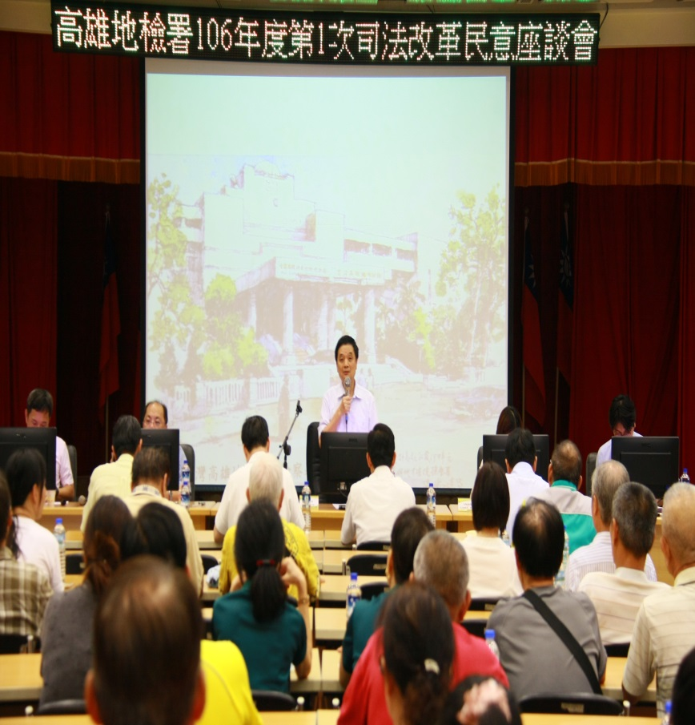
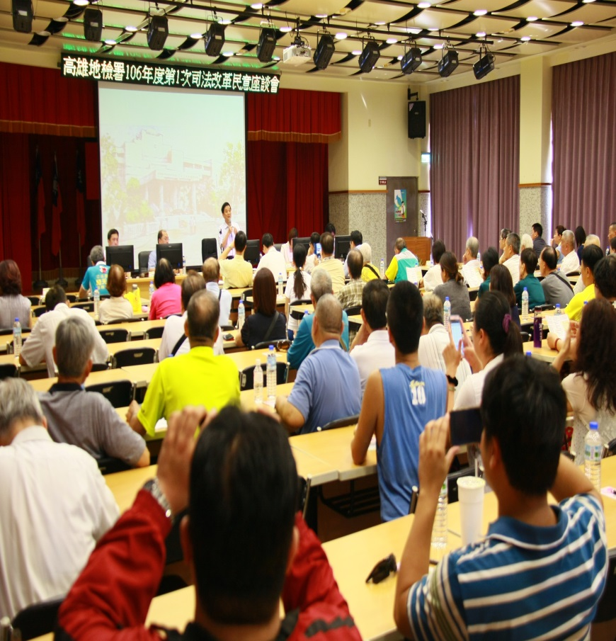
新聞編號：104061001

